**Липецкий государственный технический университет**

Кафедра электропривода

ЛАБОРАТОРНАЯ РАБОТА №1

по электронике

«Снятие характеристик полупроводникового диода и стабилитрона»

|  |  |  |
| --- | --- | --- |
| Студент | ______________ | Кондратьев С.Е. |
| Группа: МР-19 | подпись, дата |  |
| Руководитель  Ассистент | ______________  подпись, дата | Пикалов В.В. |
|  |  |  |
|  | | |

Липецк 2021 г.

Цели работы:

1. Исследование германиевого и кремниевого диода, стабилитрона.

2. Снятие вольтамперных характеристик.

3. Расчет дифференциального сопротивления и сопротивления по постоянному току.

Порядок выполнения лабораторной работы:

Снятие вольтамперной характеристики диодов.

1. Загрузить схему (программа Мультисим), представленную на рисунке 1.

2. Установить резистор R1 в положение (0%).

3. Активизировать измерительные приборы: XMM1, XMM2, XMM3.

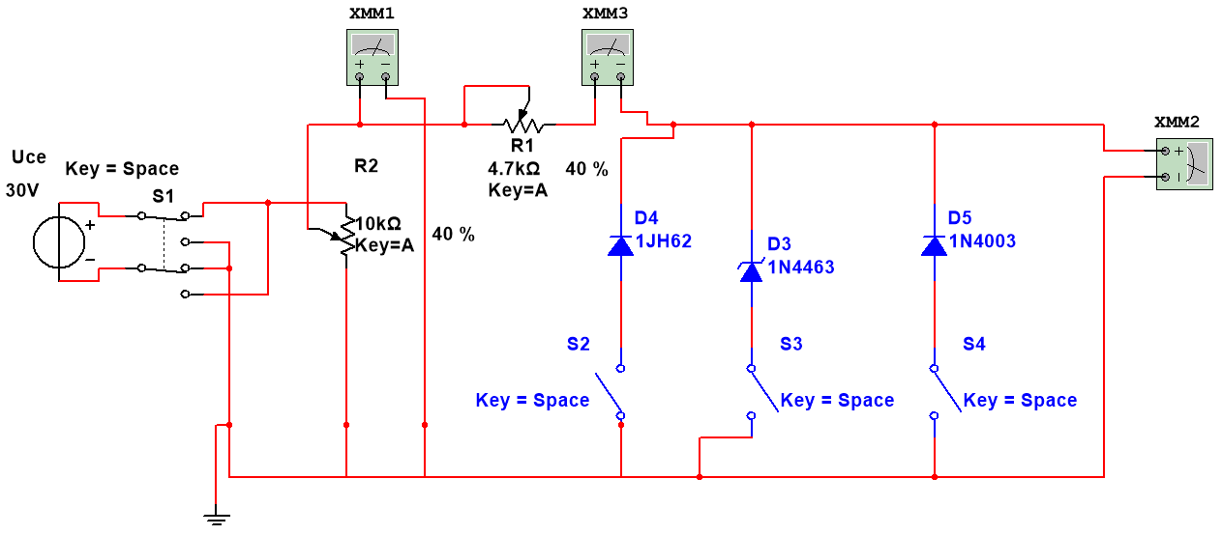

Рисунок 1 – Схема

Для снятия обратной характеристики диода D4:

1. Включить источник ЭДС Uce переключателем S1 вверх. Для снятия обратной характеристики диода.

2. Установить резистор R2 в положение (0%).

3. Включить выключатель S2.

4. Запустить выполнение программы (зелёный треугольник).

5. Увеличивая величину напряжения ЭДС Uce до 30В (XMM1) снять обратную характеристику диода, данные занести в таблицу 1. Для этого изменяем переменное сопротивление R2 с шагом 5%.

Таблица 1 – Результаты измерений обратной характеристики диода D4

|  |  |
| --- | --- |
| I (XMM3), мкА | U (XMM1), В |
| 0 | 0 |
| -6,217 | -1,5 |
| -5,995 | -3 |
| -6,661 | -4,5 |
| -5,773 | -6 |
| -5,329 | -7,5 |
| -6,217 | -9 |
| -6,217 | -10,5 |
| -6,217 | -12 |
| -7,994 | -13,5 |
| -6,217 | -15 |
| -7,105 | -16,5 |
| -7,105 | -18 |
| -5,329 | -19,5 |
| -10,658 | -21 |
| -5,329 | -22,5 |
| -7,105 | -24 |
| -7,105 | -25,5 |
| -10,658 | -27 |
| -10,658 | -28,5 |
| -8,882 | -30 |

6. Остановить выполнение программы (красный квадрат).

7. Вернуть выключатель S4 в начальное положение.

8. Построить вольтамперную характеристику диода (см. рисунок 2).

Рисунок 1 – Обратная вольтамперная характеристика диода D4

Для снятия обратной характеристики диода D5:

1. Включить источник ЭДС Uce переключателем S1 вверх. Для снятия обратной характеристики диода.

2. Установить резистор R2 в положение (0%).

3. Включить выключатель S4.

4. Запустить выполнение программы (зелёный треугольник).

5. Увеличивая величину напряжения ЭДС Uce до 30В (XMM1) снять обратную характеристику диода, данные занести в таблицу 2. Для этого изменяем переменное сопротивление R2 с шагом 5%.

Таблица 2 – Результаты измерений обратной характеристики диода D5

|  |  |
| --- | --- |
| I (XMM3), мкА | U (XMM1), В |
| 0 | 0 |
| -0,444 | -1,5 |
| -0,444 | -3 |
| -0,888 | -4,5 |

Окончание таблицы 2

|  |  |
| --- | --- |
| 0 | -6 |
| 0 | -7,5 |
| 0 | -9 |
| -1,776 | -10,5 |
| -1,776 | -12 |
| 0 | -13,5 |
| -1,776 | -15 |
| -3,553 | -16,5 |
| 0 | -18 |
| -3,553 | -19,5 |
| -3,553 | -21 |
| 0 | -22,5 |
| -3,553 | -24 |
| 0 | -25,5 |
| -3,553 | -27 |
| -3,553 | -28,5 |
| -7,105 | -30 |

6. Остановить выполнение программы (красный квадрат).

7. Вернуть выключатель S4 в начальное положение.

8. Построить вольтамперную характеристику диода (см. рисунок 3).

Рисунок 3 – Обратная вольтамперная характеристика диода D5

Для снятия прямой характеристики диода D4:

1. Включить источник ЭДС Uce переключателем S1 вниз для снятия прямой характеристики диода.

2. Установить величину напряжения ЭДС Uce 30В. Для этого устанавливаем резистор R2 в положение “100%”.

3. Установить резистор R1 в положение (0%).

4. Запустить выполнение программы (зелёный треугольник).

5. Ступенчато увеличивая добавочное сопротивление R1 с шагом 5%. до 95% снять прямую вольтамперную характеристику по приборам XMM2 и XMM3. Данные занести в таблицу 3.

Таблица 3 – Результаты измерений прямой характеристики диода D4

|  |  |
| --- | --- |
| I (XMM3), мА | U (XMM2), В |
| 6,229 | 0,725 |
| 6,555 | 0,731 |
| 6,918 | 0,736 |
| 7,324 | 0,742 |
| 7,78 | 0,748 |

Окончание таблицы 3

|  |  |
| --- | --- |
| 8,296 | 0,755 |
| 8,887 | 0,762 |
| 9,568 | 0,77 |
| 10,362 | 0,778 |
| 11,301 | 0,787 |
| 12,427 | 0,797 |
| 13,802 | 0,808 |
| 15,521 | 0,821 |
| 17,73 | 0,835 |
| 20,673 | 0,851 |
| 24,792 | 0,87 |
| 30,965 | 0,893 |
| 41,244 | 0,923 |
| 61,775 | 0,966 |
| 123,236 | 1,039 |

6. Остановить выполнение программы (красный квадрат).

7. Вернуть выключатель S2 в начальное положение.

8. Построить вольтамперную характеристику диода (см. рисунок 4).

Рисунок 4 – Прямая вольтамперная характеристика диода D4

Для снятия прямой характеристики диода D5:

1. Установить резистор R1 в положение (0%).

2. Включить выключатель S4.

3. Запустить выполнение программы (зелёный треугольник).

4. Ступенчато увеличивая добавочное сопротивление R1 с шагом 5%. до 95% снять прямую вольтамперную характеристику по приборам XMM2 и XMM3. Данные занести в таблицу 4.

Таблица 4 – Результаты измерений прямой характеристики диода D5

|  |  |
| --- | --- |
| I (XMM3), мА | U (XMM2), В |
| 6,249 | 0,631 |
| 6,577 | 0,633 |
| 6,942 | 0,636 |
| 7,349 | 0,639 |
| 7,808 | 0,642 |
| 8,328 | 0,645 |
| 8,921 | 0,649 |
| 9,606 | 0,653 |

Окончание таблицы 4

|  |  |
| --- | --- |
| 10,405 | 0,657 |
| 11,35 | 0,662 |
| 12,482 | 0,667 |
| 13,867 | 0,672 |
| 15,597 | 0,678 |
| 17,821 | 0,685 |
| 20,785 | 0,693 |
| 24,934 | 0,703 |
| 31,155 | 0,715 |
| 41,518 | 0,73 |
| 62,23 | 0,752 |
| 124,296 | 0,79 |

5. Остановить выполнение программы (красный квадрат).

6. Вернуть выключатель S4 в начальное положение.

7. Построить вольтамперную характеристику диода (см. рисунок 5).

Рисунок 5 – Прямая вольтамперная характеристика диода D5

Рассчитать дифференциальное сопротивление  в середине рабочего участка и сопротивление по постоянному току  на прямом и обратном участке.

Для диода D4:



Для диода D5:



Снятие вольтамперной характеристики стабилитрона D3.

Для снятия обратной характеристики стабилитрона D3:

1. Включить источник ЭДС Uce переключателем S1 вверх для снятия обратной характеристики стабилитрона.

2. Включить выключатель S3.

3. Установить резистор R2 в положение (0%).

4. Установить резистор R1 в положение (50%).

5. Запустить выполнение программы (зелёный треугольник).

6. Увеличивая величину напряжения ЭДС Uce до 30В (XMM1) снять обратную характеристику стабилитрона, определить напряжение пробоя, данные занести в таблицу 5. Для этого изменяем напряжение резистором R2 с шагом 5%.

Таблица 5 – Результаты измерений обратной характеристики стабилитрона D3

|  |  |  |
| --- | --- | --- |
| I(XMM3), мкА | U(XMM2), В | U(XMM1), В |
| 0 | 0 | 0 |
| 0,444 | 1,498 | 1,5 |
| 0,444 | 2,998 | 3 |
| 0,888 | 4,499 | 4,499 |
| 0,888 | 5,997 | 5,999 |
| 3,553 | 7,481 | 7,491 |
| 261,124 | 7,84 - Напряжение пробоя | 8,453 |
| 563,105 | 7,898 | 9,22 |
| 856,204 | 7,929 | 9,943 |
| 1149 | 7,951 | 10,654 |
| 1449 | 7,968 | 11,375 |
| 1765 | 7,983 | 12,131 |

Окончание таблицы 5

|  |  |  |
| --- | --- | --- |
| 2106 | 7,996 | 12,945 |
| 2485 | 8,009 | 13,847 |
| 2919 | 8,021 | 14,875 |
| 3423 | 8,033 | 16,08 |
| 4039 | 8,045 | 17,537 |
| 4810 | 8,058 | 19,365 |
| 5823 | 8,073 | 21,759 |
| 7224 | 8,089 | 25,068 |
| 9315 | 8,109 | 30 |

7. Остановить выполнение программы (красный квадрат).

8. Построить вольтамперную характеристику стабилитрона (см. рисунок 6).

Рисунок 6 – Прямая вольтамперная характеристика для показаний 2х приборов, пробой стабилитрона

Для снятия прямой характеристики стабилитрона D3:

1. Включить источник ЭДС Uce переключателем S1 вниз для снятия прямой характеристики стабилитрона.

2. Установить величину напряжения ЭДС Uce 30В. Для этого устанавливаем резистор R2 в положение “100%”.

3. Установить резистор R1 в положение (0%).

4. Запустить выполнение программы (зелёный треугольник).

5. Ступенчато увеличивая добавочное сопротивление R1 с шагом 5%. до 95% снять прямую вольтамперную характеристику по приборам XMM2 и XMM3. Данные занести в таблицу 6.

Таблица 6 – Результаты измерений прямой характеристики стабилитрона D3

|  |  |
| --- | --- |
| I(XMM3), мА | U(XMM2), В |
| 6,21 | 0,813 |
| 6,536 | 0,817 |
| 6,898 | 0,822 |
| 7,302 | 0,828 |
| 7,757 | 0,834 |
| 8,272 | 0,841 |
| 8,861 | 0,849 |
| 9,539 | 0,857 |
| 10,331 | 0,867 |
| 11,266 | 0,879 |
| 12,386 | 0,892 |
| 13,755 | 0,909 |
| 15,463 | 0,929 |
| 17,657 | 0,954 |
| 20,576 | 0,987 |
| 24,653 | 1,033 |

Окончание таблицы 6

|  |  |
| --- | --- |
| 30,745 | 1,099 |
| 40,84 | 1,208 |
| 60,814 | 1,418 |
| 119,075 | 2,017 |

6. Остановить выполнение программы (красный квадрат).

7. Построить вольтамперную характеристику стабилитрона (см. рисунок 7).

Рисунок 7 – Вольтамперная характеристика стабилитрона

8. Отключить выключатель S3.

9. Выключить (скрыть) измерительные приборы.

Вывод: в результате выполненной работы убедился, что диод пропускает ток лишь в одном направлении, но незначительное его количество все равно проходит в противоположном направлении, что было отражено на построении кривых вольтамперных характеристик. Увидел, что при возникновении пробоя у стабилитрона резко возрастает ток и, соответственно, прекращается стабилизация постоянного значения тока при возрастающем напряжении. Напряжение пробоя получилось равным 7,84 В, при этом ток возрос почти в 75 раз - с 3,5 мкА до 261 мкА. При расчетах дифференциальных сопротивлений можно сказать, что рабочий диод обладает достаточно высоким сопротивлением.